*CIENCIAS SOCIALES
--ACTIVIDADES :
--LEE Y ESCRIBE EN TU CARPETA – LA BIOGRAFÍA --SARMIENTO VIDA Y OBRA.
El 15 de febrero de 1.811, nació en San Juan, Domingo Faustino Sarmiento, era el hijo de Paula Albarracín. El padre era José Clemente Sarmiento, un hombre de profundos sentimientos patrióticos, era soldado y pasaba mucho tiempo lejos de su familia.
Fue a la escuela primaria en "La escuela de la Patria", en la provincia de San Juan en 1.816y luego completó sus estudios con su tío José de Oro quien se lo llevó en su destierro solitario a San Francisco del Monte, en la provincia de San Luis, en 1.825
En 1.827 Sarmiento regresó a San Juan y allí se dedicó al comercio pero no tuvo mucho éxito, a el le gustaban más los libros y pasaba largas horas leyendo.

ALGUNOS HECHOS SALIENTES EN SU VIDA:
-Se involucró en las guerras civiles en favor de los unitarios.
-En 1831 se fue a vivir a Chile porque era perseguido por sus ideas, allí se desempeñó como maestro de escuela.
-En 1.836 regresó a San Juan, fundó la Sociedad Literaria, el Colegio Santa Rosa, que fue el primero en Argentina dedicado a la educación de las niñas.
-Fundó el periódico el Zonda, donde comenzó su actividad de periodista, en 1.839
-1.840 regresa a Chile porque era perseguido por sus ideas contrarias al gobierno.Es nombrado redactor del diario El Progreso y director de la primera Escuela Normal de América del Sur.
-En 1845 publicó su obra "Facundo" muy cuestionada por sus ideasy entre los años 1845 y1848 realizó muchos viajes por Europa y Estados Unidos
-Fue el primer presidente de la "Sociedad protectora de animales".
-En 1849 publicó "Viajes por Europa, África y América" y "Educación popular".
-Fue director de escuelas, senador y redactor del diario "El Nacional"
-En 1860 fue Ministro de Gobierno y Relaciones Exteriores del gobernador Mitre.
-En 1862 fue gobernador de San Juan donde realizó muchas actividades muy valoradas.
-En 1868 asumió como presidente de nuestro país y el vicepresidente era Adolfo Alsina, representaba al partido Autonomista.
Sus hijos: Ana Faustina Sarmiento, Domingo Fidel Sarmiento.

DURANTE SU GOBIERNO SE FUNDARON IMPORTANTES INSTITUCIONES Y OBRAS
  - Observatorio Astronómico de Córdoba.
  - Colegio Militar.
  - Escuela Naval
  - Oficina Metereológica.
  - Se crearon 800 escuelas en todas las provincias.
  - Se fundaron importantes diarios como La Nación y La Prensa.
  - Se impulsó la actividad agrícola ganadera exportando productos argentinos a otros países..
  - Se extendió la red ferroviaria y caminera.
  - Se inició la red de telégrafos y ya en 1874 comunicaba a Buenos Aires con todas las naciones del mundo.
  - Fundó el zoológico y jardín botánico de Buenos Aires.
  - Favoreció la llegada de los inmigrantes.
  - Realizó el primer Censo Nacional de Población.
  - Creó el Cementerio de la Chacarita y muchas cosas más.
Así como Belgrano, San Martín y tantos próceres que lucharon por la patria, Sarmiento también luchó, pero contra la ignorancia, luchó en favor de la educación y el progreso, fundó escuelas por las ciudades, pueblitos, campos y montañas.
Pero como no había tantos maestros creó la Escuela Normal para que quien quiera ser maestro pudiera estudiar y enseñar.
-Cuando terminó su presidencia se desempeñó como senador y director de las escuelas de la provincia de Buenos Aires.
-En 1887 viajó al Paraguay para restablecer su salud.
-Falleció en Asunción del Paraguay el día 11 de septiembre de 1888.
-Lo trajeron a Buenos Aires envuelto con las 4 banderas de los países en los cuales ayudó: Argentina, Chile, Paraguay y Uruguay
“Sarmiento se preocupó por la educación de los niños y adultos, sin importar su clase social. Por eso lo recordamos con cariño y saludamos a todos los maestros en este día”.

11 de septiembre: "DÍA DEL MAESTRO"

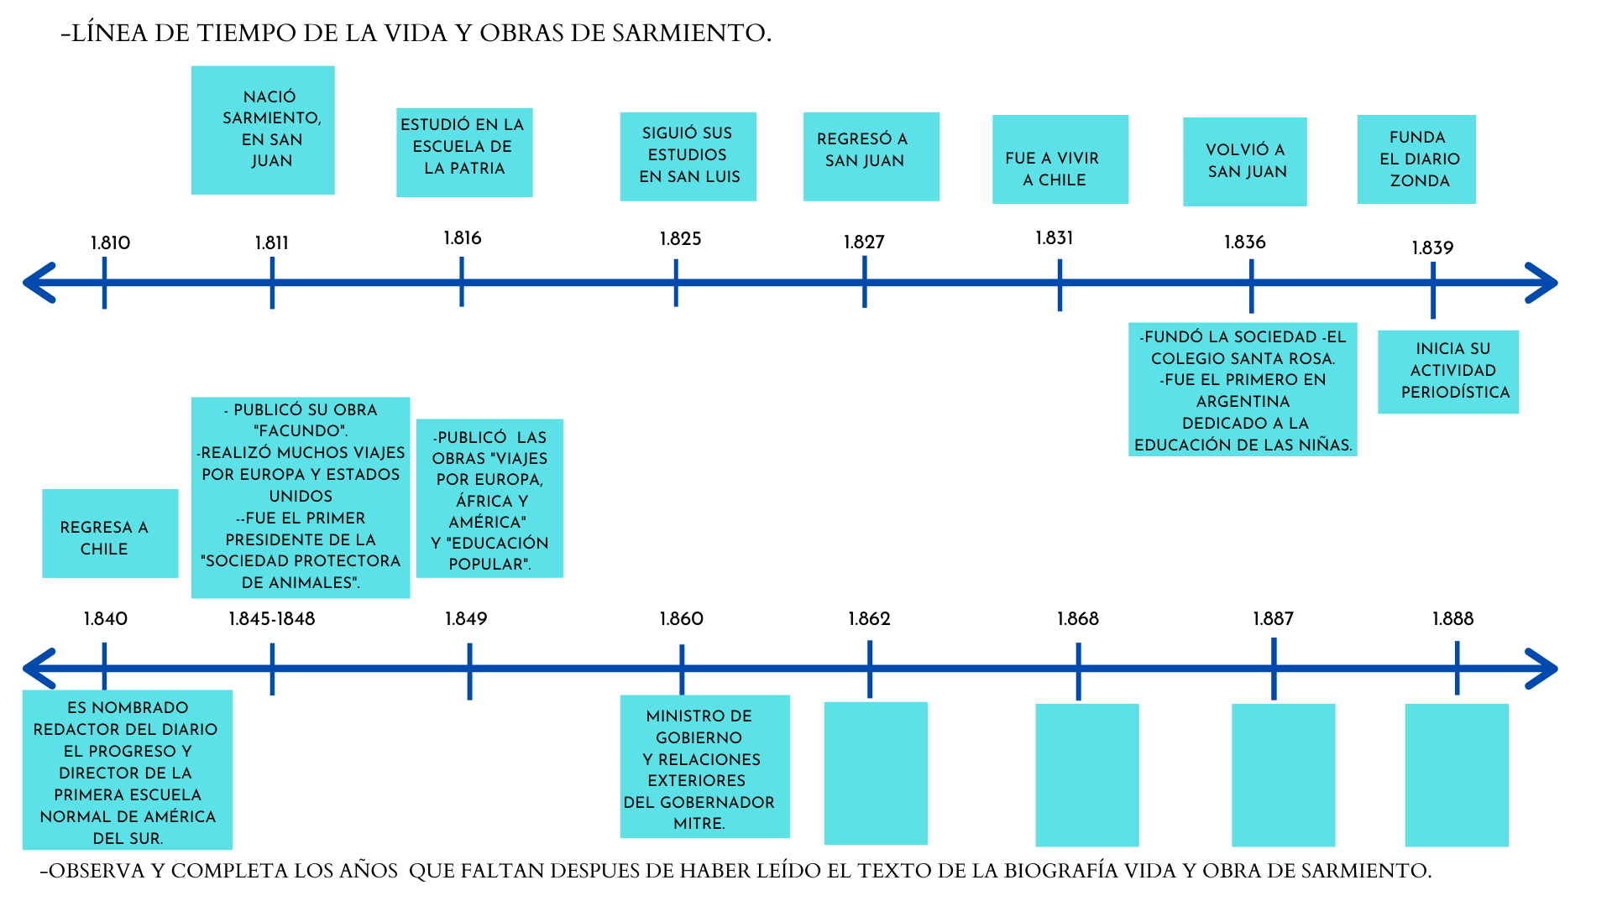

--OBSERVA , LEE Y SECUENCIA LOS AÑOS SEGÚN LO LEIDO DE SU BIOGRAFIA.
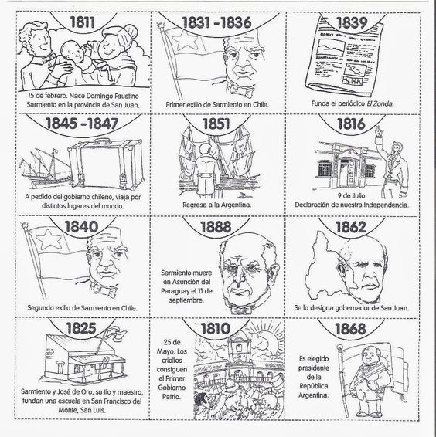
--ESCRIBE UNA ORACIÓN, FRASE O PEQUEÑO POEMA REFERIDA A LOS MAESTROS.
--------------------------------- ------------------------------
-------------------------------- -----------------------------
-------------------------------- ------------------------------
-------------------------------- ------------------------------

